# 河畔花园社区党委学习《习近平总书记在

# 中央政治局民主生活会上的重要讲话精神》

河畔花园社区党委

（2023年2月20日）

2月20日下午，河畔花园社区召开集中理论学习会议，作为民主生活会的延伸，集中学习并传达了习近平总书记在中央政治局民主生活会上的重要讲话精神，参加学习讨论。 社区书记陈静指出，中央政治局召开民主生活会，为全党树立了标杆、作出了表率。会议强调：要不折不扣抓整改，结合民主生活会开展批评情况，对查摆出来的问题进行再梳理、再归纳，细化完善整改措施，明确整改时限，紧盯问题一个一个整改、一件一件落实，确保问题整改落到实处，并及时公布整改情况，主动接受群众评价和监督。习近平总书记的重要讲话高屋建瓴、思想深邃，谆谆教诲、语重心长，充分体现了党的领袖的远见卓识、坚定信念和历史担当，充分体现了对党的高级干部、对全党同志的严格要求与殷切期望。我们要认真学习领会，自觉对标对表，切实把思想和行动统一到习近平总书记重要讲话精神上来，自觉在贯彻落实党的二十大精神上带好头、作表率。

影像资料：

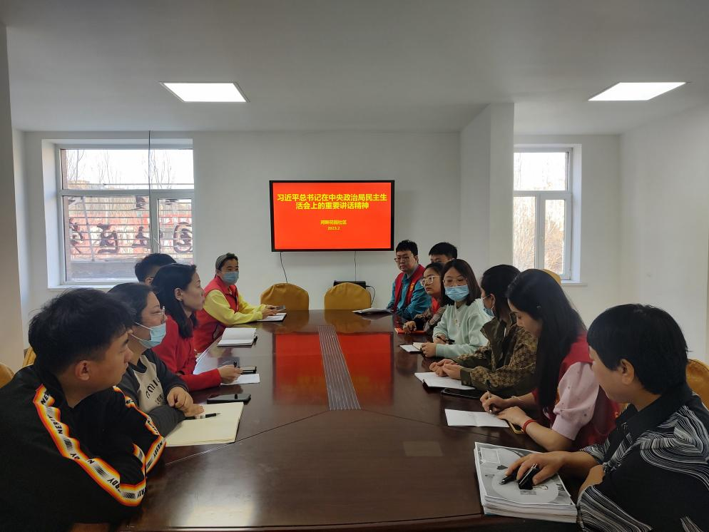

图一：全体社区干部学习《习近平总书记在中央政治局民主生活会上的重要讲话精神》

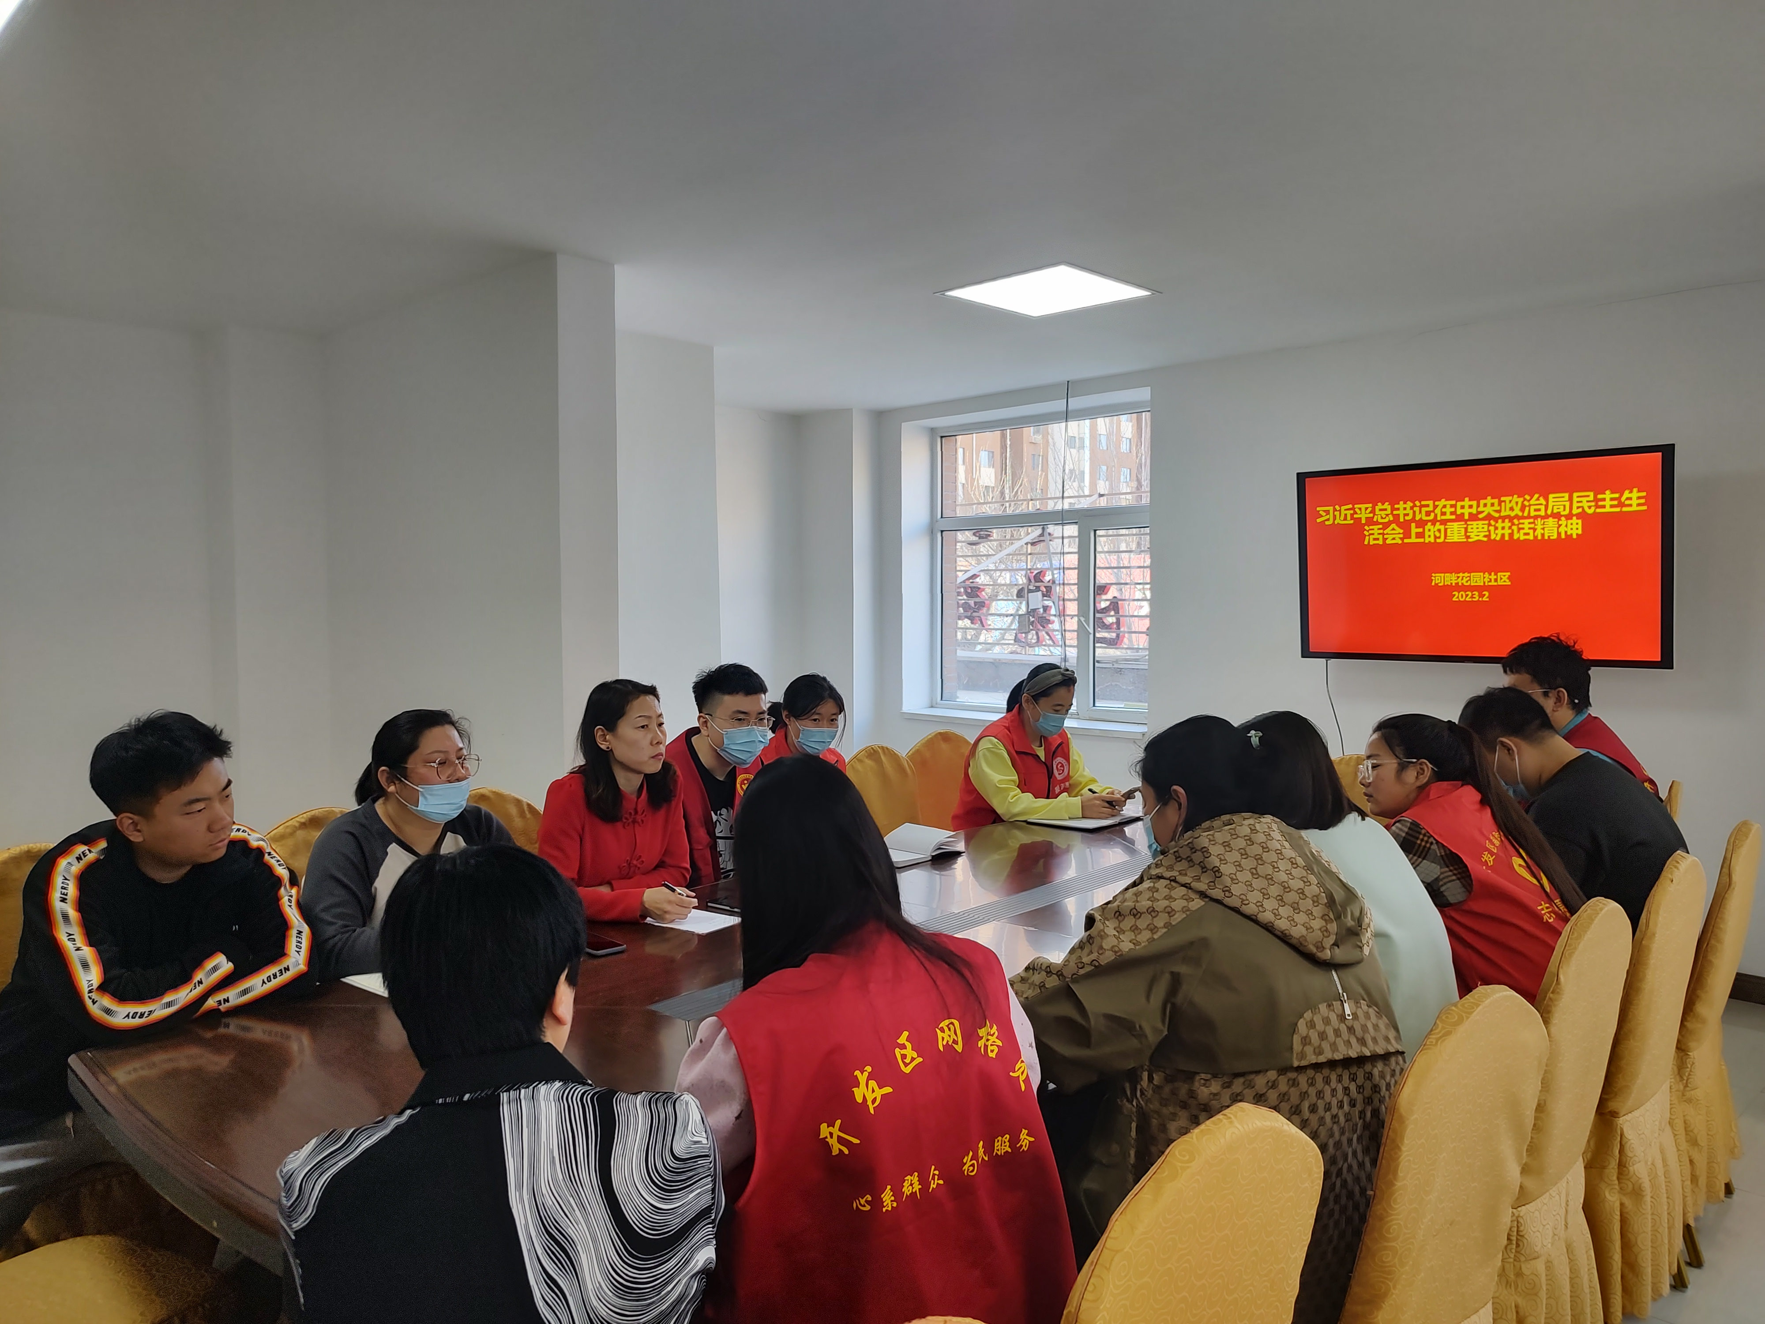

图二：全体社区干部学习《习近平总书记在中央政治局民主生活会上的重要讲话精神》